“以表达为中心的目的教学法”书面表达竞赛
—— 抚州市小学语文学生竞赛活动
12月17日上午第三、四节课，在多功能报告厅，抚州市实验学校小学语文组举行了一场别开生面的“以表达为中心的目的教学法”书面表达竞赛，来自于小学部一至六年级将近240来名的小选手参加了这次比赛。
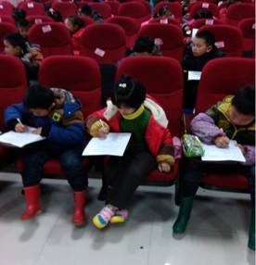
比赛以年级为单位分六个组进行，各组的题目不同：有看图写话，有半命题作文，有话题作文，形式多样。
虽然比赛条件不是很好，但是参赛选手们仍然是认真对待，一改跃跃欲试的冲动，都全身心地投入到紧张的赛事中，有的埋头写，有的低头思索，有的凝神琢磨，有的托腮想，偌大的多功能报告厅只有笔走纸的沙沙声。经过一个来小时，一篇篇才思敏捷的作文挥就而成。
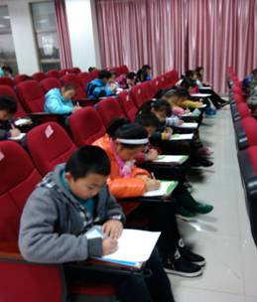
评委们被孩子们的才情所吸引，被生花的妙笔所吸引，下午就马不停蹄，分别对这些作品进行了评改，评出了一等奖，二等奖，三等奖。
这次比赛是在我校“以表达为中心的目的教学法”语文教学改革走过两年的情况下进行的，是孩子们表达能力的一次锻炼，更是一次试验结果的检验，总结。小学语文组今后还将举行更多这样的活动，以丰富学生生活，为他们提供更多展示才华的平台。

